重庆大学课程设计报告

课程名称：
学 院：
年 级：
专业班级：
学生姓名：
学 号：
完成时间： 年 月 日
成 绩：
指导教师：

课程设计报告格式要求
一、装订方式
按此模板撰写报告后采用A4纸双面打印，然后用指导教师下发的“成绩表和任务书”页替换此报告中的“成绩表和任务书”页，然后在左侧上下订两颗订书钉即可。
二、课程设计报告格式
页边距: 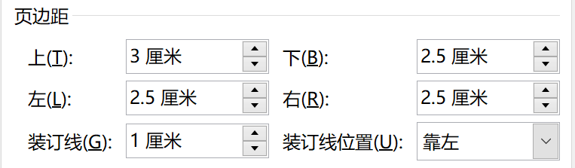
行距:文字部分采用固定值20磅，图表等采用单倍行距
标题:章节标题使用三号黑体、居中，一级子标题使用四号黑体，二级子标题使用小四号黑体
正文:中文小四号宋体，外文及数字使用小四号Times New Roman
页眉:“学生姓名:课程名称”，五号宋体，居中
页脚:阿拉伯数字编页码，小五号宋体，居中
脚注:五号宋体
参考文献:五号宋体
附录:五号宋体
三、参考文献
按照在正文中的引用的先后顺序采用[1]、[2]、[3]编号排列。参考文献的标注格式详见《文后参考文献著录规定》（GB/T 7714-2205），此模板后附有部分常用参考文献格式。

重庆大学本科学生课程设计指导教师评定成绩表

课程名称 | 数字信号处理设计与实践
指
导
教
师
评
语

课程设计  成绩 | 指导教师（签名）：  年 月 日
说明：1、学院、专业、年级均填全称；
2、本表除评语、成绩外均要填写。
重庆大学本科学生课程设计任务书

课程名称 |  |  | 数字信号处理设计与实践
学院 | 微电子与通信工程学院 |  | 年级 | 2019 | 专业、班 | 电子信息工程、通信工程
课题1题目 |  | 语音信号中的抽取，混叠和数字限带滤波
设计要求：
1、能够从音频文件读取44100Hz采样频率的x(n)，可以通过参数设置读取的起始时间和持续时间；
2、调用MATLAB resample函数对x(n)进行抽取得到y1(m) ；
3、直接对x(n)进行抽取，得到y2(m)；
4、先卷积滤波，然后抽取得到y3(m)；
5、抽取结合多相滤波得到y4(m)；
6、分析和对比不同帧片段的y1(m), y2(m), y3(m)和y4(m)的时域和频域信息；
7、分析和对比运算效率；
8、基于多相滤波结构完成插值和分数倍采样频率变换的实现；
9、滤波效果的基于信噪比定量分析。
以上涉及的抽取因子D均为参数可任意设置，滤波器和具体实现结构需要自行设计。
参考资料：
[1]朱冰莲等编著. 数字信号处理（第二版）. 北京：电子工业出版社，2014

课程设计工作计划：
1、17周一通过动员大会进行设计任务安排，包括基本内容、要求和相关知识背景等介绍；
2、17周一到周日学生在课外收集和查阅相关资料，拟定方案和进行实现；安排上机环节用于讨论、交流和答疑；
3、17周日分班或分组集中进行课设结果验收；
4、18周周五提交电子报告和纸质报告给指导教师。
任务下达日期 2021年 12月 20 日 完成日期 2021年 12 月 26 日
指导教师 （签名）
学生 （签名）
说明：1、本表内容由指导老师填写后，与前一页一起生成PDF文件在课程设计开始前下发给学生，签名必须手写体；
2、可根据需要自行调整课题数量。

目 录

课题1设计报告 1
1需求分析与方案设计 1
1.1 XXX 1
1.1.1XXX 1
1.1.2 XXX 2
1.2 XXX 3
1.2.1 XXX 3
1.2.2 6
2 模块设计与验证 12

3 联合调试与总体测试 18

课题2设计报告 19
1需求分析与方案设计 19
1.1 XXX 20
1.1.1XXX 21
1.1.2 XXX 22
1.2 XXX 23
1.2.1 XXX 24
1.2.2 26
2 模块设计与验证 27

3 联合调试与总体测试 28

心得体会 35
参考文献 40

（课题1名称）

1需求分析与方案设计
1.1 xxx
根据
1.2 xxx
填充
（空一行）
3.2 xxx
……
（空一行）
3.3 xxx
…
（空一行）
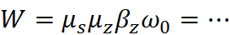 （1.x）
(使用公式编辑器撰写报告中的公式)

(报告中有用到表格采用三线表或四线表)
表1.x 左风作用下荷载计算
层次 |  |  |  |  | 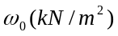 | 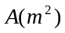 | 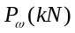
1 | 4.5
2
3
合计
表格：有合计时用四线表，
其他情况用三线表。
注：插图应为矢量图

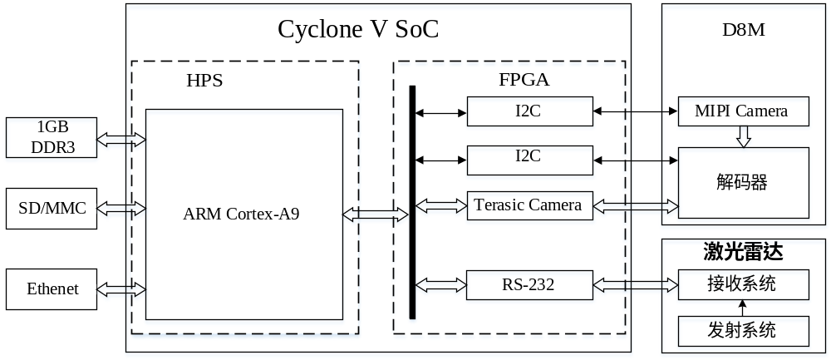
图1.3 xxx总体结构框图
(使用VISIO绘制报告中的流程图、结构框图等图形)

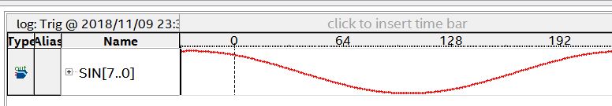
图1.4 xxx在线逻辑分析仪调试效果图
(报告中的设计图、仿真波形图和实物照片等图像采用插入高清晰度的截屏或照片等形式)

心 得 体 会

本次课程设计xxxxx
报告正文中文使用宋体五号，外文使用Times New Roman五号，行距固定值20磅
公式、图、表等采用单倍行距
（此框读后删除）

参 考 文 献

[1] 程根伟.1998年长江洪水的成因与减灾对策[M].北京: 科学出版社, 1999.
[2] 刘抒珍, 童子权, 任丽军,等. DDS波形合成技术中低通椭圆滤波器的设计[J]. 哈尔滨理工大学学报, 2004, 9(005):22-24.
[3] Li P , Yuan H , Wang Y , et al. Pumping unit fault analysis method based on wavelet transform time-frequency diagram and CNN[J]. International Core Journal of Engineering, 2020, 6(1):182-188.
[4] Eum S , Lee H , Kwon H , et al. IOD-CNN: Integrating object detection networks for event recognition[C]// 2017 IEEE International Conference on Image Processing (ICIP). IEEE, 2018.
[5] 钟文发.非线性规划在可燃毒物配置中的应用[C]∥赵玮.运筹学的理论与应用：中国运筹学会第五届大会论文集.西安：西安电子科技大学出版社，1996：468-471.
[6] 全国文献工作标准化技术委员会第七分委员会.GB/T 5795-1986 中国标准书号[S].北京：中国标准出版社，1986.
[7] 姜锡洲.一种温热外敷药制备方案：中国，88105607.3[P].1989-07-26.
参考文献字体字号：中文宋体五号，外文Times New Roman五号，行距固定值20磅，每篇参考文献必须在正文中采用右上角标“^{[X]}”引用。
（此框读后删除）

